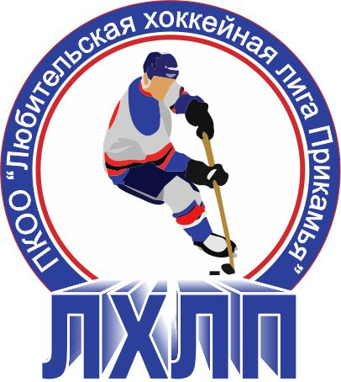
Пермская краевая общественная организация "Любительская хоккейная лига Прикамья"
Кубок им ВП Сухарева

Заявка на матч

Полное название | Хоккейный клуб «Сибур-Химпром» г. Пермь
Название | ХК «Сибур»
Тренер | Капустин Вячеслав
Сезон | 2014/2015
Администратор | Соснин Игорь

№ п/п | Ф.И.О. | Амплуа  Вр, Зщ, Нп | №  игрока  в заявке | Отм.  К, А | Отметка игрока  на игру  (с номером)
1 | Ощепков Сергей | вр | 1
2 | Раббанеев Эрик | вр | 59
3 | Барсуков Дмитрий | зщ | 4
4 | Бушуев Василий | зщ
5 | Васильев Александр | зщ | 9
6 | Винник Сергей | нп | 20
7 | Зернин Дмитрий | нп
8 | Игонин Максим | зщ | 16
9 | Косолапов Антон | нп | 23
10 | Кусков Иван | нп | 10
11 | Лазбинёв Константин | нп | 7
12 | Марьин Алексей | нп | 3
13 | Маслов Сергей | нп | 2 | А
14 | Миронов Александр | нп
15 | Миронов Александр | нп
16 | Набиулин Мурат | нп | 19
17 | Нечаев Дмитрий | нп
18 | Патлан Иван | нп | 18
19 | Пономарёв Андрей | зщ | 5
20 | Смирнов Александр | нп
21 | Соснин Игорь | зщ | 15 | К
22 | Сушков Дмитрий | нп | 12
23
24
25

Подпись руководителя команды: ___________ / ______________ /
расшифровка
Дата заполнения: ___________

